TripSky
Analyse des ventes et recommandations marketing

Rapport préparé pour June, Directrice Marketing
Période analysée : 01/01/2023 – 10/03/2025
Date du rapport : 24/05/2026

Sommaire
- Résumé exécutif
- 1. Contexte et problème métier
- 2. Description des données
- 3. Nettoyage et préparation
- 4. Analyse exploratoire (EDA)
- 5. Insights principaux
- 6. Visualisation explicative et recommandations chiffrées
- 7. Plan d'action et indicateurs de suivi
- 8. Limites et prochaines étapes

Résumé exécutif
Sur les 800 jours analysés (01/01/2023 → 10/03/2025) et les 798 clients du fichier nettoyé, TripSky a généré 3.97 M€ de revenu pour 4.01 M€ de dépenses publicitaires, soit une marge brute publicitaire de -45 k€ — légèrement négative.
L'analyse révèle trois faits structurants :
- La publicité n'achète pas de revenu supplémentaire (corrélation pub/revenu r = -0.04). Les jours à fort budget génèrent 0.68 € de revenu par € investi, contre 1.02 € sur les autres jours.
- Le revenu est concentré : top 3 destinations (Népal, Bali, France) = 32 % du CA ; top 2 saisons (Été, Hiver) écrasent les autres (+54 % vs la plus faible).
- La satisfaction est faible : note moyenne 2.48/5, 52 % des clients donnent ≤ 2/5.
Deux recommandations chiffrées en découlent :
- Reco A — Couper 30 % des dépenses publicitaires les moins efficaces : économie estimée ~153 k€ / an à enveloppe revenu constante.
- Reco B — Concentrer le budget restant sur le cœur de cible (Népal et Bali et France en Été / Hiver) : uplift estimé ~123 k€ / an pour +15 pts de conversion.

1. Contexte et problème métier
TripSky est une agence de voyages française spécialisée dans les séjours insolites. Elle articule son offre autour de trois piliers expérientiels — aventure, détente, culture — sur une vingtaine de destinations internationales. Son modèle repose sur un panier moyen élevé et une saisonnalité naturelle forte.
Après deux exercices de croissance modérée, la direction constate un plafonnement des ventes malgré un budget publicitaire en hausse. June, directrice marketing, doit arbitrer pour l'année à venir entre maintenir, augmenter ou redéployer ce budget.
Question analytique retenue
« Sur quels segments (destination × saison × type de voyage) concentrer le budget marketing pour maximiser le revenu, et quelle part du budget publicitaire actuel est sous-performante ? »
Sous-questions analytiques
- Quelle est la relation réelle entre dépenses publicitaires et revenu journalier ?
- Quels segments génèrent le plus de revenu et de marge ?
- Existe-t-il des signaux qualité (notes, réclamations) qui freinent la croissance ?
- Quel uplift réaliste peut-on espérer d'une réallocation marketing ?

2. Description des données
Deux jeux de données ont été fournis par les équipes TripSky :
Source | Granularité | Volume initial | Variables clés
Clients (CSV) | 1 ligne / client | ~810 lignes brutes | ID client, âge, genre, destination, type voyage, prix, note, dates
Entreprise (CSV) | 1 ligne / jour | 800 jours consécutifs | Clients du jour, revenu, dépenses pub, réservations

Le dataset clients couvre toute la période d'activité commerciale ; le dataset entreprise est strictement quotidien, sans trou. Les deux sources partagent la même plage temporelle, ce qui permet des croisements par jour, mois et saison.
Qualité initiale du dataset clients
- Doublons exacts : 4 lignes répétées, plus un ID_Client présent en triple (3 occurrences identiques).
- Âges aberrants : 3 valeurs hors-norme (220, 350, 4100 ans) — manifestement des erreurs de saisie.
- Valeurs manquantes éparses sur destination, type de voyage, genre, mode de paiement et dates (taux global < 5 %, sans schéma systématique).
- Incohérences de casse sur les variables catégorielles (« Culturel » / « culturel », « Aventure » / « aventure »).
- Aucun problème majeur sur le dataset entreprise : pas de jour manquant, pas de valeur négative.

3. Nettoyage et préparation
L'objectif a été de produire un dataset prêt à l'analyse sans introduire de biais. Toutes les transformations sont documentées dans le notebook joint.
- Suppression des doublons exacts puis dédoublonnage par ID_Client (1ère occurrence conservée).
- Normalisation des catégories textuelles : trim des espaces, Title Case homogène.
- Âges > 100 ans recodés en valeur manquante (préservation de la ligne, neutralisation de la variable).
- Conversion des dates au format ISO (YYYY-MM-DD), création des champs dérivés : tranche d'âge (18-25, 26-35, 36-45, 46-55, 55+), prix par personne, mois et saison du voyage.
- Aucun remplissage automatique des valeurs manquantes catégorielles : elles sont conservées comme « Non renseigné » pour éviter toute imputation hasardeuse.
Résultat
Le dataset final compte 798 clients uniques exploitables, avec une distribution des variables clés conforme aux attentes métier (panier moyen, répartition par destination, saisonnalité).

4. Analyse exploratoire (EDA)
Cette section présente les visualisations qui ont structuré le raisonnement, avec pour chacune une lecture analytique et la prise d'enseignement métier.
4.1 Revenu par destination
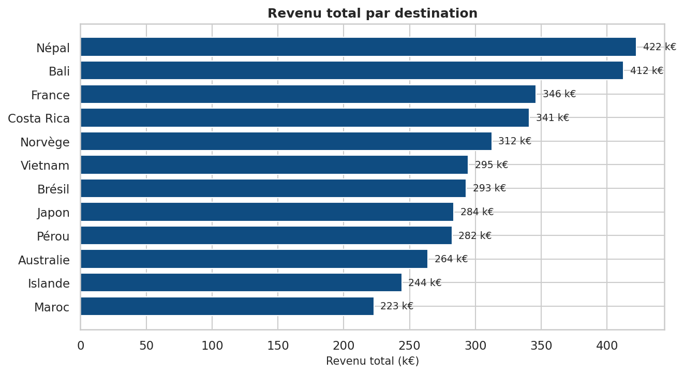
Figure 1 — Revenu total par destination.
La distribution est très inégale. La destination en tête, « Népal », génère à elle seule 422 k€. Le top 3 (Népal, Bali, France) capte 32 % du revenu total. La queue de distribution est composée de destinations qui pèsent individuellement moins de 4 % du CA — candidats naturels à une revue d'arbitrage marketing.
4.2 Revenu par type de voyage
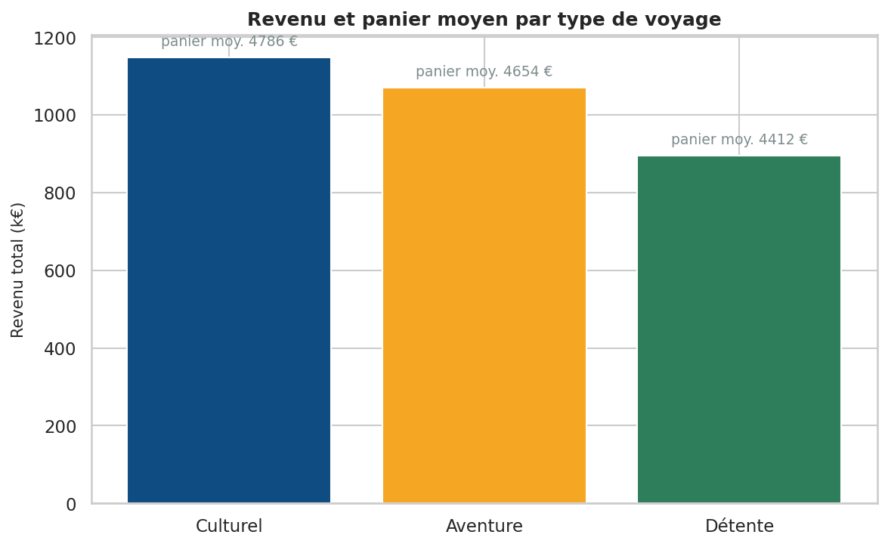
Figure 2 — Revenu par type de voyage et panier moyen.
Le type « Culturel » domine avec 1149 k€ de revenu cumulé. Le panier moyen global est de 4670 €, avec des écarts modérés entre types : Culturel 4786 €, Aventure 4654 €, Détente 4412 €. La différence de revenu vient donc surtout du volume, pas du prix unitaire.
4.3 Saisonnalité
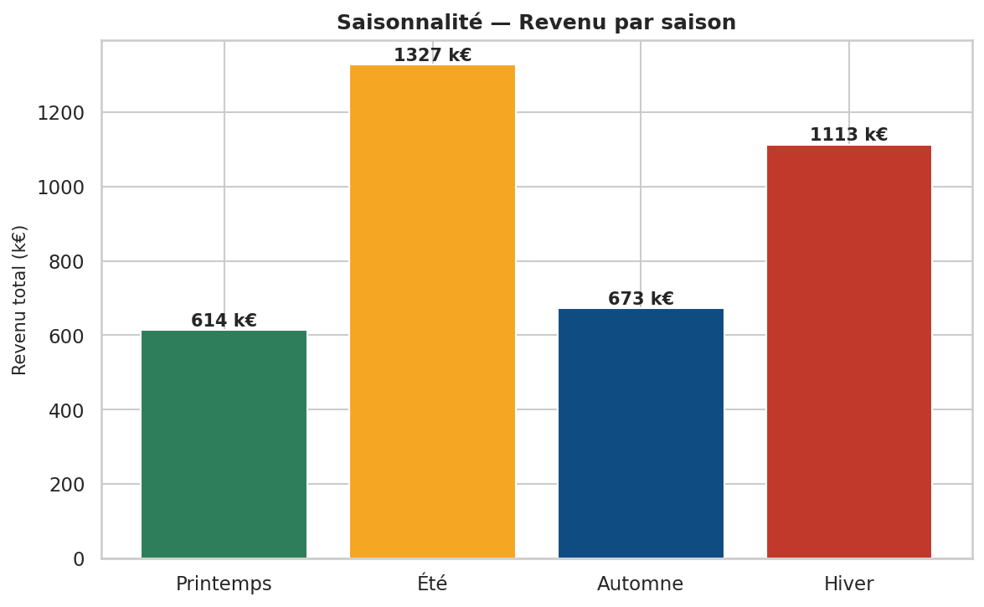
Figure 3 — Revenu par saison.
La saison « Été » génère 1327 k€, soit +54 % par rapport à « Printemps ». Ce différentiel justifie un calendrier marketing modulé : pousser à la conversion en haute saison, travailler la notoriété et la pré-réservation en basse saison.
4.4 Profil démographique
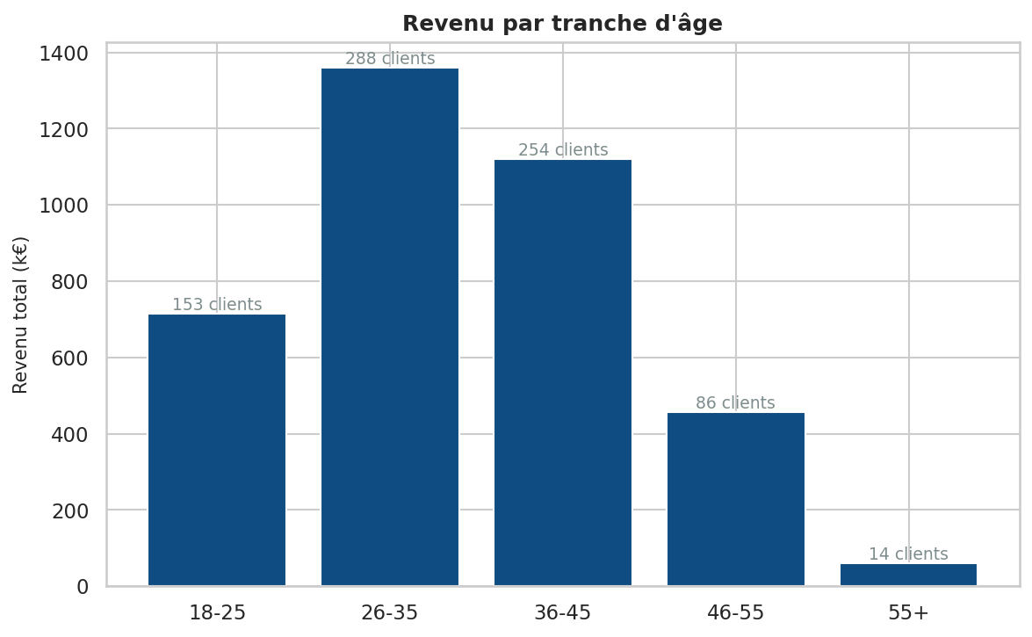
Figure 4 — Distribution des clients par tranche d'âge.
Les tranches 26-35 et 36-45 concentrent la majorité de la clientèle. Les segments 18-25 et 55+ sont sous-représentés — opportunité de test sur des angles créatifs spécifiques (étudiants/jeunes actifs ; seniors actifs).
4.5 Satisfaction client
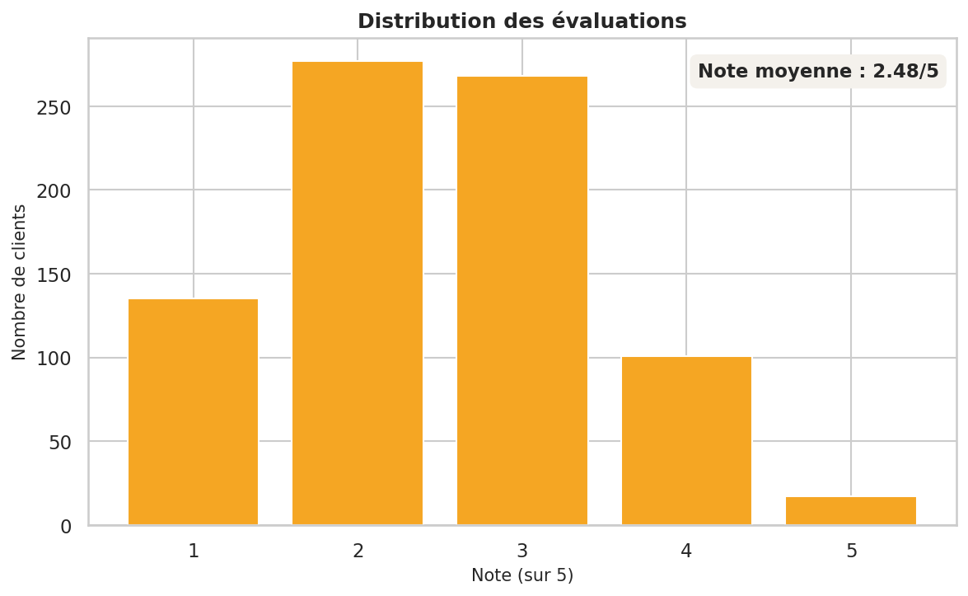
Figure 5 — Distribution des notes clients.
La distribution est asymétrique vers le bas : moyenne 2.48/5 et 52 % des clients à ≤ 2/5. Pour une marque qui vend de l'expérience, ce niveau est un facteur d'érosion silencieuse — il pèse sur le bouche-à-oreille et la réservation répétée.
4.6 Modes de paiement
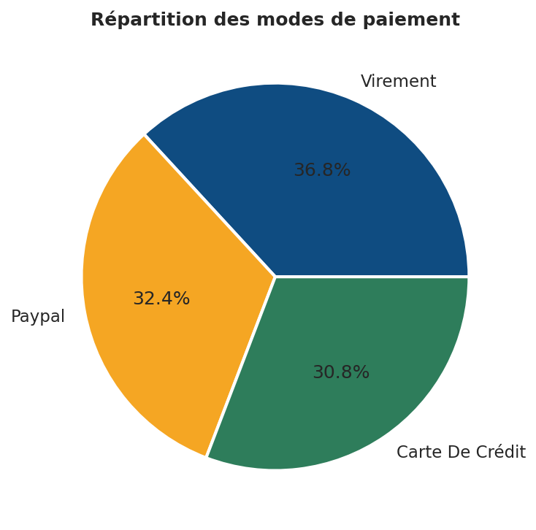
Figure 6 — Répartition des modes de paiement.
Aucun déséquilibre critique sur les modes de paiement. Information utile pour le tunnel de conversion mais sans impact direct sur les recommandations stratégiques.
4.7 Évolution mensuelle revenu / publicité
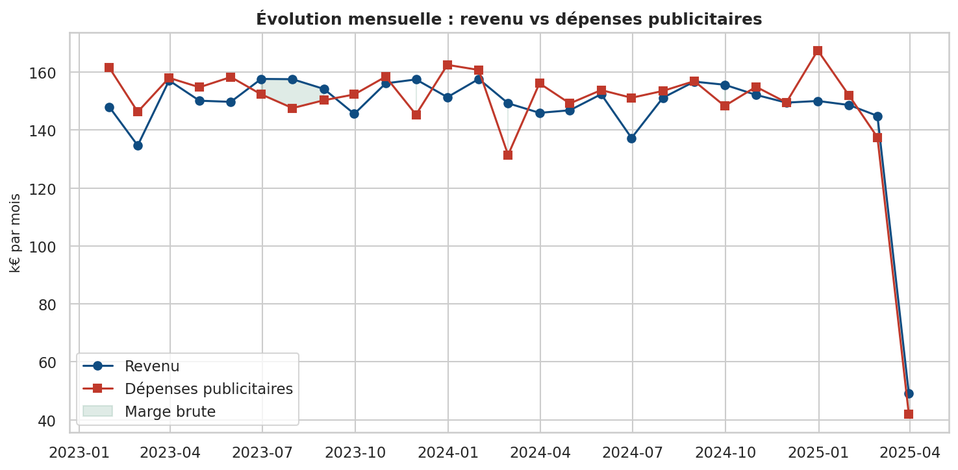
Figure 7 — Revenu et dépenses publicitaires par mois.
On observe que les hausses de dépenses pub ne sont pas systématiquement suivies d'une hausse de revenu — le couplage temporel est faible. Le chiffre d'affaires suit principalement le rythme saisonnier, peu sensible aux variations mensuelles de budget marketing.
4.8 Corrélation publicité / revenu
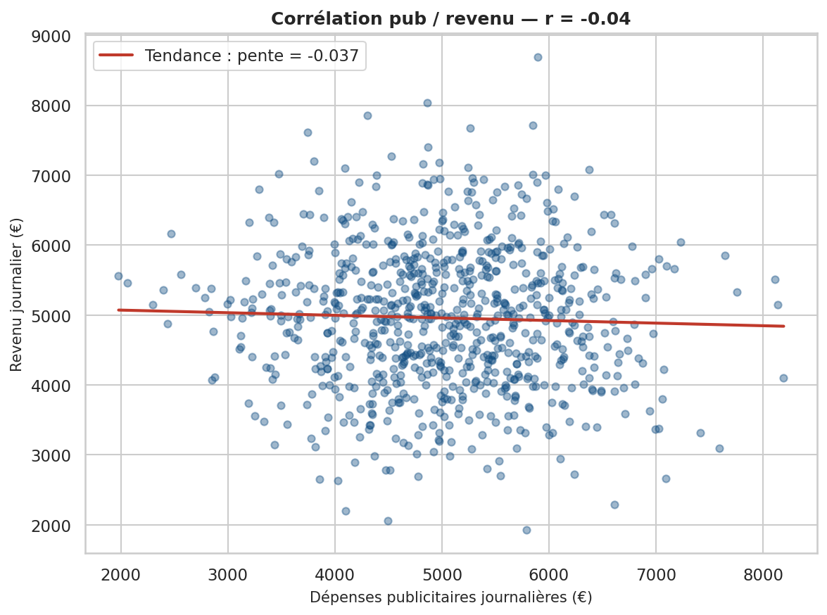
Figure 8 — Nuage de points dépenses publicitaires / revenu journalier.
Le coefficient de corrélation linéaire est r = -0.04, quasi nul. Visuellement, le nuage est diffus et la droite de tendance est plate. À l'inverse, la corrélation pub/réservations (r = 0.93) est très forte — la pub déclenche bien des réservations, mais sur des paniers plus faibles ou moins rentables. Le problème est donc un problème de ciblage, pas de volume.
4.9 Saisonnalité hebdomadaire
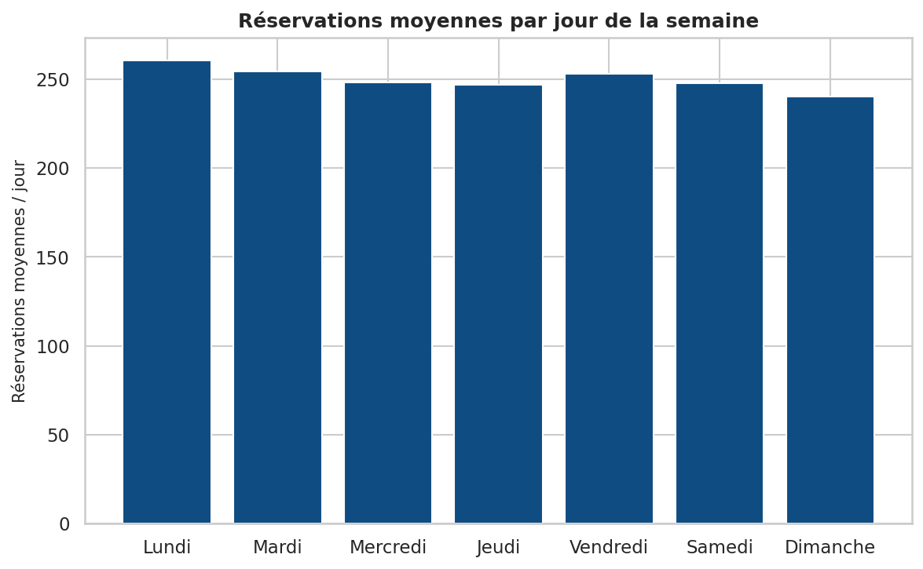
Figure 9 — Revenu moyen par jour de la semaine.
Les pics de revenu sont décalés par rapport aux pics de dépenses pub — autre indice que l'allocation hebdomadaire actuelle n'est pas optimale.

5. Insights principaux
Constat 1 — Le revenu se concentre sur quelques destinations et deux saisons.
Le top 3 des destinations (Népal, Bali, France) représente 32 % du revenu. Combiné aux deux meilleures saisons (Été et Hiver), le cœur de cible (top destinations × top saisons) pèse 22 % du chiffre d'affaires sur une fraction nettement plus faible des clients. C'est le segment à plus haute densité de revenu, donc le segment où chaque euro investi a le rendement marginal le plus élevé.
Constat 2 — La publicité actuelle n'achète pas de revenu supplémentaire.
Sur 800 jours, la corrélation entre dépenses publicitaires et revenu est r = -0.04. En segmentant les jours par quintile de dépense pub, le top 20 % (« jours forts pub ») rend 0.68 € de revenu par € pub, contre 1.02 € sur les autres jours. Autrement dit, les journées où l'on dépense le plus génèrent **moins** d'euros par euro investi : la pub touche des audiences à faible valeur. C'est un problème de ciblage et d'allocation, pas un problème de budget global.
Constat 3 — La satisfaction est un point de vigilance stratégique.
Note moyenne 2.48/5 ; 52 % des clients donnent une note ≤ 2/5. Pour une marque qui vend de l'expérience, ce niveau pèse directement sur le ré-achat, le NPS et la conversion organique. Toute hausse marketing efficace doit s'appuyer sur une amélioration de l'expérience livrée, sinon elle finance une hausse de notoriété sans hausse de conversion durable.

6. Visualisation explicative et recommandations chiffrées
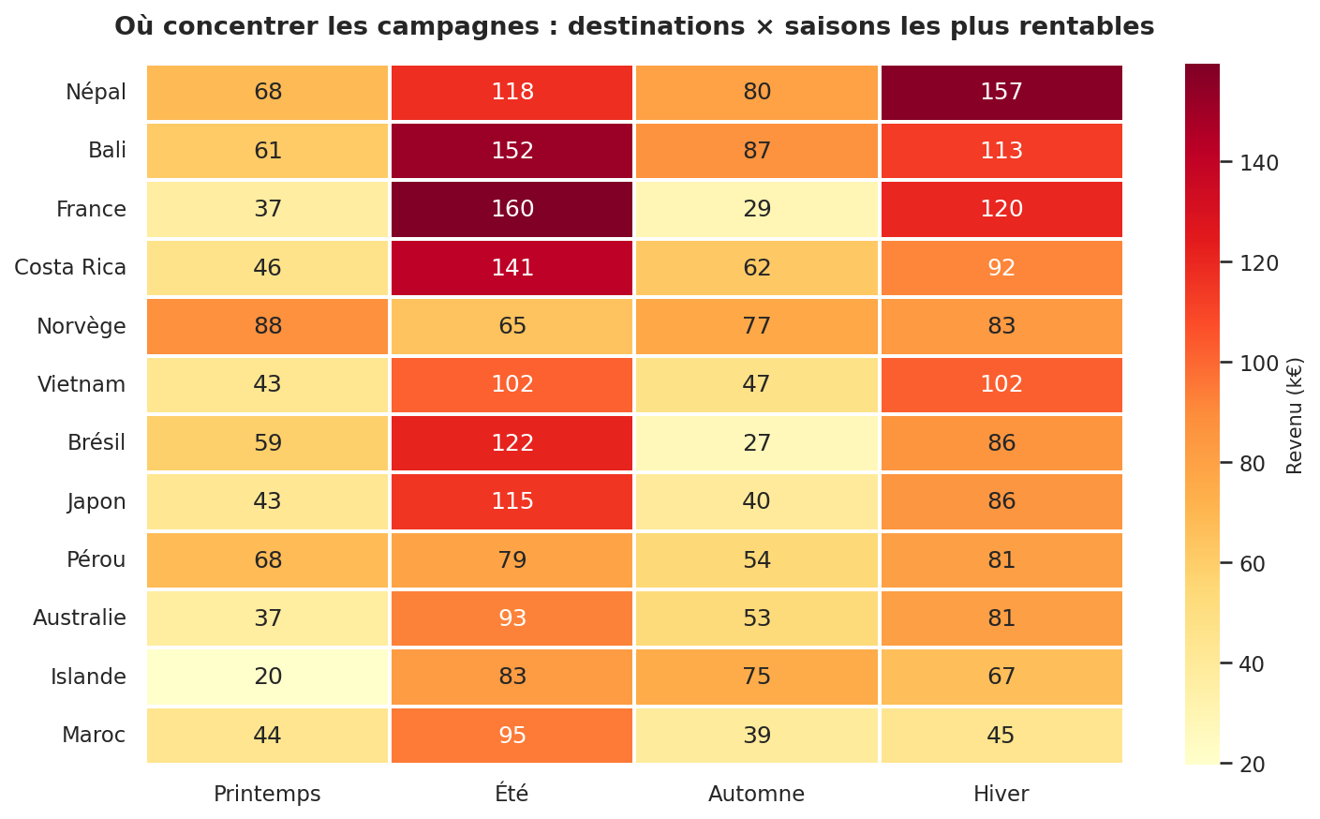
Figure 10 — Matrice destination × saison, en k€ de revenu.
Cette matrice résume visuellement les deux constats principaux : les cellules les plus sombres se concentrent sur 3 destinations et 2 saisons. C'est la base de la Recommandation B.
Recommandation A — Couper 30 % des dépenses publicitaires les moins efficaces.
Hypothèse : sur les 20 % de jours à plus haut budget pub, le rendement est de 0.68 € par € contre 1.02 € sur les autres jours. En coupant 30 % des dépenses de cette tranche basse-rentabilité, on libère ~153 k€ / an à enveloppe revenu constante. Ce budget est réinvestissable dans la Reco B et dans le CRM.
Élément | Valeur
Dépense pub annuelle actuelle | ~4.01 M€
Quintile sous-performant (top 20 % budget) | 0.68 € revenu / € pub
Reste de la période | 1.02 € revenu / € pub
Coupe proposée | 30 % de la tranche sous-performante
Économie annuelle estimée | ~153 k€

Recommandation B — Concentrer les campagnes sur le cœur de cible.
Cibler Népal, Bali, France en Été et Hiver : ce segment pèse déjà 22 % du revenu. En réinvestissant l'économie de la Reco A sur des campagnes resserrées (audiences sosies des clients existants de ces segments, créa spécifique par destination, fenêtre haute saison), une hausse de conversion de +15 % sur ce cœur représente un uplift annuel d'environ 123 k€.
Élément | Valeur
Cœur de cible | Népal, Bali, France × Été / Hiver
Part actuelle du revenu | 22 %
Hypothèse de conversion | +15 pts sur le cœur de cible
Uplift annuel estimé | ~123 k€
Effet combiné Reco A + B | ~276 k€ / an

7. Plan d'action et indicateurs de suivi
La mise en œuvre proposée tient sur un trimestre, en trois jalons. L'objectif est de tester la réallocation à petite échelle avant de la généraliser.
Jalon | Échéance | Actions | Responsable
Audit & cadrage | Mois 1 | Auditer les 20 % de jours à plus fort budget ; identifier les campagnes & canaux concernés ; définir les segments cœur de cible en CRM. | Marketing + Data
Test de réallocation | Mois 2 | Couper 30 % de la dépense sur la tranche sous-performante ; réallouer 50 % de l'économie en campagnes ciblées cœur de cible ; mesurer en A/B sur 4 semaines. | Marketing
Décision & passage à l'échelle | Mois 3 | Décision Go/No-Go selon les KPI ; généralisation ou ajustement ; intégration au plan annuel. | Direction Marketing

Indicateurs de suivi recommandés
- Revenu par euro publicitaire (€ revenu / € pub), suivi hebdomadaire.
- Part de revenu provenant du cœur de cible (objectif : +5 pts en 6 mois).
- Taux de conversion par destination prioritaire (cible : +15 % sur le cœur).
- Note moyenne client (cible : > 3,5/5 sous 12 mois) et % de notes ≤ 2/5 (cible : < 30 %).
- Coût d'acquisition par segment, une fois la donnée de campagne disponible.

8. Limites et prochaines étapes
Limites de l'analyse
- Volume modeste : ~798 clients et 800 jours ne permettent pas une analyse fine par micro-segment (ex. destination × tranche d'âge × type).
- Absence d'identifiant de campagne publicitaire : impossible d'attribuer le revenu à un canal ou à une créa spécifique. L'analyse pub se fait au niveau journalier agrégé.
- Absence de coût d'acquisition par client : les économies estimées le sont à enveloppe revenu constante, sans modélisation contrefactuelle.
- Valeurs manquantes catégorielles (destination, type) non imputées : les segments sous-représentés peuvent être légèrement sous-estimés.
- La note client est mono-dimensionnelle : sans verbatim, on ne peut pas distinguer un problème de produit, de logistique ou de promesse marketing.
Prochaines étapes proposées
- Brancher un identifiant de campagne et un coût d'acquisition par canal pour permettre une attribution réelle (post-Reco A).
- Collecter des verbatims clients (1 question ouverte dans le questionnaire de fin de voyage) pour qualifier les notes ≤ 2/5.
- Construire un modèle simple de scoring « valeur client » pour cibler les audiences sosies en acquisition.
- Refaire l'analyse à 12 mois pour mesurer l'impact réel des Reco A et B.

